Październik- Miesiącem Bibliotek Szkolnych!

Z okazji Miesiąca Bibliotek Szkolnych zapraszamy naszych uczniów z klas 0-3 do wzięcia udziału w konkursie plastycznym
pt. „Baśnie i legendy świata”.
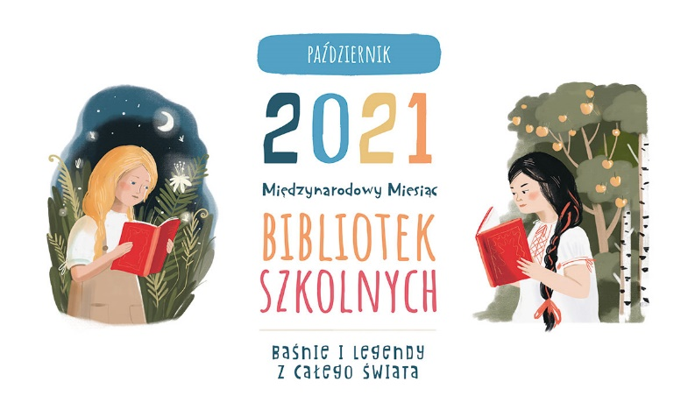

Prace przedstawiające ilustracje do wybranej baśni lub legendy powinny być wykonane w formacie A4, dowolną techniką.
Na odwrocie pracy prosimy o zamieszczenie imienia i nazwiska autora/ autorki oraz tytuł utworu do którego praca się odnosi.

Pracę należy złożyć do p. Alicji Kiek lub p. Marty Sas
do 8 listopada 2021r.

Na zwycięzców czekają nagrody!
